Муниципальное бюджетное дошкольное образовательное учреждение
Детский сад №8 «Ленок» ЯМР

Консультация для родителей
«Семейный досуг зимой»

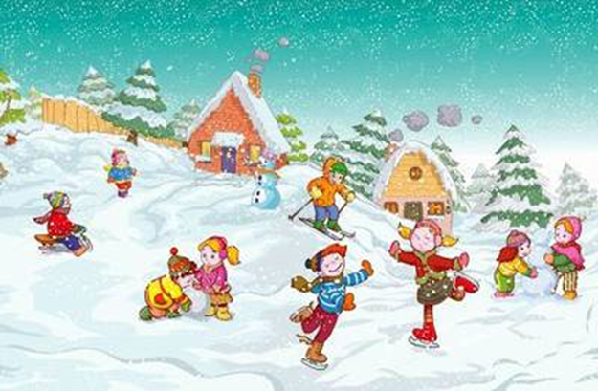

Подготовила воспитатель:
Белоусова Яна Валерьевна
2024 год.

Консультация для родителей "Семейный досуг зимой"
Взаимодействие с ребенком на прогулке может стать очень важным и продуктивным компонентом его развития. Но для многих родителей прогулки – это простое «выгуливание» ребенка, когда ему предоставляют возможность подышать свежим воздухом, подвигаться, встретиться со сверстниками.
Несмотря на то, что за окном мороз, не следует засиживаться дома перед телевизором или компьютером. И без того короткие зимние дни лучше проводить на улице. Так, полезно прогуляться с ребенком по заснеженному парку или скверу, где в это время года особенно красиво, подышать свежим воздухом, покормить птиц, слепить снеговика. Если спокойные прогулки не очень привлекают ребенка, то на помощь придут санки, коньки и лыжи.
Семейный кодекс здоровья:
1. Каждый день начинаем с улыбки.
2. Просыпаясь, не залёживаемся в постели, а посмотрим в окно и насладимся красотой зимнего утра.
3. Берём холодную воду в друзья, она дарит бодрость и закалку.
4. В детский сад, на работу – пешком в быстром темпе.
5. Не забываем поговорить о зиме.
6. Будем щедрыми на улыбку, никогда не унываем!
7. В отпуск и выходные – только вместе!
- Катание на лыжах.
Лыжные прогулки – едва ли не лучший вид активного отдыха с ребенком в зимнее время. Уже в 3-4 года ваши дети смогут кататься и 20, и 30 минут подряд, скатываться с маленьких горок и даже ездить на буксире. Лыжи - увлекательнейшее занятие, катание на них способно приносить настоящее удовольствие вашему ребенку укрепляя при этом его здоровье. Многие малыши любят кататься на «коротышках», для которых не нужна лыжная трасса, а, значит, и особых проблем нет. В целом, это наименее безопасный вид зимних прогулок. Однако, обратите внимание, может быть горка, на которой Вы собираетесь кататься, слишком крутая, ухабистая или леденистая? Постарайтесь исключить все возможные опасные ситуации. Разумеется, кататься следует в парковой зоне, либо за городом, либо в том районе города, где движение автотранспорта отсутствует.
- Катание на коньках.
Если ваш малыш полюбит коньки – это на всю жизнь! Наиболее подходящий период для освоения этого стремительного и изящного вида спорта – 3-5 лет. Катание на коньках, укрепляет стопу и голеностоп, поэтому полезно любому ребенку! В идеале ботинок должен сидеть плотно, если на ноги ребенка надеты колготки и одна пара шерстяных носков.
В отличии от лыж, занятие коньками сопряжено все же с определенным риском. Не ходите на каток в те дни, когда на нем катается много людей. Падения исключить невозможно, поэтому постарайтесь, чтобы ребенок был одет в плотную одежду. Позаботьтесь о том, чтобы, по крайней мере, затылок был хорошо защищен (например, толстым слоем мягкой ткани). Не отходите от малыша ни на шаг, чтобы в случае необходимости поддержать его и избежать падений.
- Катание с горки.
Катание с ледяной горки - одно из любимейших детских забав зимой. Правда многие малыши до определенного возраста боятся кататься на горке, примерно до 3,5-4 лет, но если взять с собой маму или папу, то не так страшно! Полюбив это занятие, детишки готовы кататься с горки до бесконечности и не хотят уходить от нее домой. Одежда должна быть не промокаемой, иначе уже через 20 мин. придется идти переодеваться.
Объясните малышу заранее, что на горке надо соблюдать дисциплину и последовательность. Вам необходимо самим убедиться в безопасности горки, поэтому перед катанием внимательно изучите местность. Спуск не должен выходить на проезжую часть, а малышей лучше катать с маленьких пологих снежных горок, причём в немноголюдных местах и при отсутствии деревьев, заборов и других препятствий.
- Игры около дома.
Самой большой радостью для детей во время зимних прогулок, конечно же, является лепка снежной бабы или снеговика. Не упустите того момента, когда снег отлично лепится, — собирайтесь — и бегом во двор вместе с ребенком. Только не забудьте заранее прихватить морковку. Попробуйте изобразить из снега нечто более сложное. При помощи стеки из обычного пластилинового набора, перочинного ножика или обычной чайной ложки, можно попытаться вылепить настоящую снегурочку с чертами лица, как у человека, с длинной косой, в шапочке, длинной шубке и варежках. Это совсем не так сложно. Вообще из снега можно слепить все, что угодно — самых разнообразных животных, какие только придут в голову, небольшое креслице, маленькие домики и т. д.
Конечно, зимой не всегда удается провести время на улице в силу погодных условий. Тогда можно найти занятие для дружной семейной компании дома, например, поиграть в настольные игры. Также можно предложить ребенку отобразить в рисунках зимние прогулки и игры. Интересными будут рассказы родителей об истории появления лыж, коньков, санок.
Организуйте для ребенка и его друзей веселые игры в парке, во дворе.
В качестве «инвентаря» подойдут деревья, за ними можно прятаться.
Пеньки, на которые можно залезать и спрыгивать, обегать вокруг них.
Включайтесь в игру сами, играйте весело с удовольствием. В ходе совместной деятельности у ребенка формируются навыки взаимодействия и общения. Использование игровых упражнений и подвижных игр, является эффективным средством формирования интереса к физической активности, что является одним из главных в укреплении и сохранении здоровья детей, приобщении их к здоровому образу жизни.

